Физические основы радиосвязи.
Впервые Александр Степанович Попов публично продемонстрировал свой приёмник 25 апреля (7 мая) 1895 г. на заседании Физического отделения Русского физико-химического общества в физической лаборатории Петербургского университета. Этот день в нашей стране ежегодно отмечается как День радио.
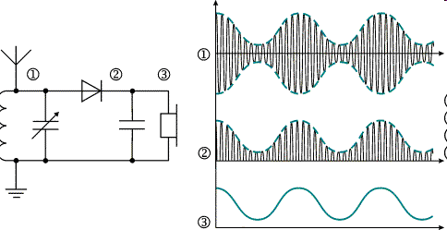
АНТЕННА (лат. antenna – мачта) – устройство для излучения или приема радиоволн. ЗАЗЕМЛЕНИЕ 1) устройство для электрического соединения с землей аппаратов, машин, приборов и т. п. 2) процесс передачи электрического заряда Земле. Земной шар намного больше тел, находящихся на нем, и поэтому, после соприкосновения с Землей заряженное тело отдает ей почти весь свой заряд и становится практически нейтральным. МОДУЛЯЦИЯ – изменение во времени амплитуды, частоты или фазы высокочастотных колебаний по определенному закону. АМПЛИТУДНАЯ МОДУЛЯЦИЯ – изменение амплитуды высокочастотных электромагнитных колебаний с частотой, равной частоте звукового сигнала. 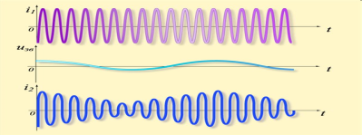
ДЕМОДУЛЯЦИЯ (детектирование) – процесс выделения низкочастотных (звуковых) колебаний из модулированных колебаний высокой частоты; процесс, обратный модуляции колебаний. Применяется в радиоприемных устройствах, телевидении и др.
РАДИОВОЛНЫ – электромагнитные волны с длиной волны от 5×10^{–5} до 1010 м. В настоящее время принято выделять следующие диапазоны радиоволн: сверхдлинные волны (с длиной волны в вакууме от 100 до 10 км). Радиоволны находят широкое применение в жизни и деятельности людей. Они применяются в радиовещании, телевидении, радиолокации, радиоастрономии, радиосвязи. Задача №1. В каком диапазоне длин волн работает приёмник, если ёмкость конденсатора в его колебательном контуре можно плавно изменять от 200 до 1800 пФ, а индуктивность катушки постоянна и равна 60 мкГн?
Домашнее задание. Выучить конспект. Прочитать § 13.3. Решить задачу: №1009. На каком расстоянии от антенны радиолокатора находится объект, если отражённый от него радиосигнал возвратился обратно через 200 мкс?

